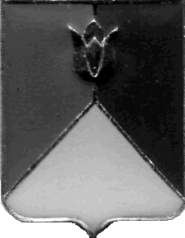
РОССИЙСКАЯ ФЕДЕРАЦИЯ
АДМИНИСТРАЦИЯ КУНАШАКСКОГО МУНИЦИПАЛЬНОГО РАЙОНА
ЧЕЛЯБИНСКОЙ ОБЛАСТИ

РАСПОРЯЖЕНИЕ

от 06.05.2019 г. № 315-р
О проведении внеплановой проверки рабочей комиссией по внутреннему финансовому контролю в муниципальном казённом образовательном учреждении «Усть - Багарякская средняя общеобразовательная школа»

В соответствии с постановлением администрации Кунашакского муниципального района от 30.05.2016 г. № 579 «Об утверждении Порядка осуществления полномочий органом внутреннего муниципального финансового контроля по внутреннему муниципальному финансовому контролю в сфере бюджетных правоотношений:
- Провести внеплановую проверку по внутреннему финансовому контролю в МКОУ «Усть - Багарякская СОШ» по адресу: 456700, Челябинская область, Кунашакский район, с. Усть - Багаряк, ул. Базарная, 1-А.
- Форма контрольного мероприятия – выездная проверка.
- Дата начала проведения проверки – 07 мая 2019 года, дата окончания проведения проверки - 31 мая 2019 года.
- Срок, в течение которого составляется акт по результатам проведения проверки – не позднее 31 мая 2019 года.
- Организацию и осуществление внеплановой проверки возложить на рабочую комиссию, утвержденную распоряжением Главы района от 18.10.2018 года № 588-р «О создании рабочей комиссии по внутреннему финансовому контролю в общеобразовательных и дошкольных учреждениях в Кунашакском муниципальном районе».
- Контроль за исполнением настоящего распоряжения возложить на заместителя Главы муниципального района по социальным вопросам Нажметдинову А.Т.

Исполняющий обязанности Главы района Р.Я.Мухарамов

